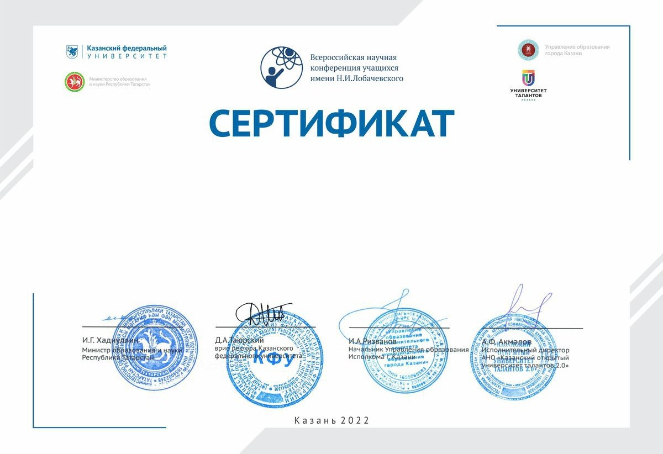

подтверждает, что

Хамидуллина Эльвина, 10 класс
МБОУ «Многопрофильная гимназия №189 “Заман”», Республика Татарстан, г. Казань, Кировский район
(н.р. - Гимадеев И.Х.)
является участником заочного тура секции "Актуальные проблемы сохранения культурного наследия и национального искусства"
VII Всероссийской (с международным участием) научной конференции учащихся имени Н.И.Лобачевского

